# Excel 2010实验二：数据处理

## 实验背景：

当工作人员面对大量的数据时，人们通常利用Excel中的图表来总结数据中的规律及要传递的特定信息。

我们还经常和排序与筛选打交道：上学时候老师要根据我们的成绩进行排名看看班级前10名是谁、淘宝的商家有信用排名、各大品牌也有知名度、销售额等等的排名。有时候我们还想对Excel表格中的同类数据进行汇总，这时候使用Excel的分类汇总功能便能轻而易举的达到目的。

## 实验目的：

1. 理解图表的作用，熟知Excel中常用图表的样式
2. 掌握Excel的排序功能
3. 掌握Excel的筛选功能
4. 掌握Excel的分类汇总功能

## 实验要求：

以下要求的数据源为“图表数据.xlsx”。

1. 由“柱形图”表中数据制作柱形图。

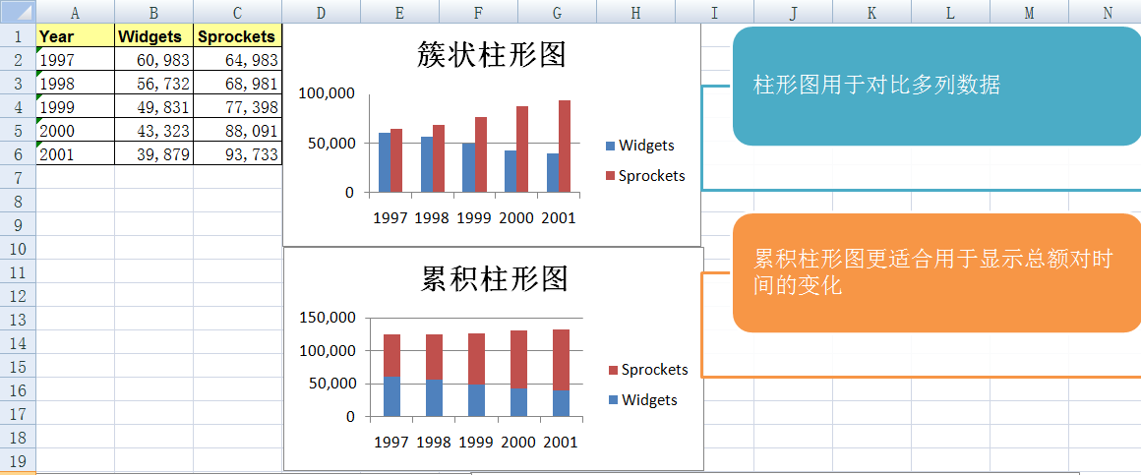

1. 由 “饼形图”表中数据制作饼形图。

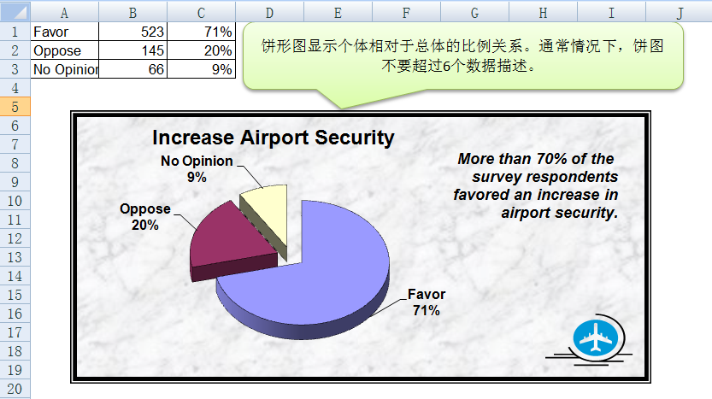

1. 由 “折线图”表中数据制作折线图。

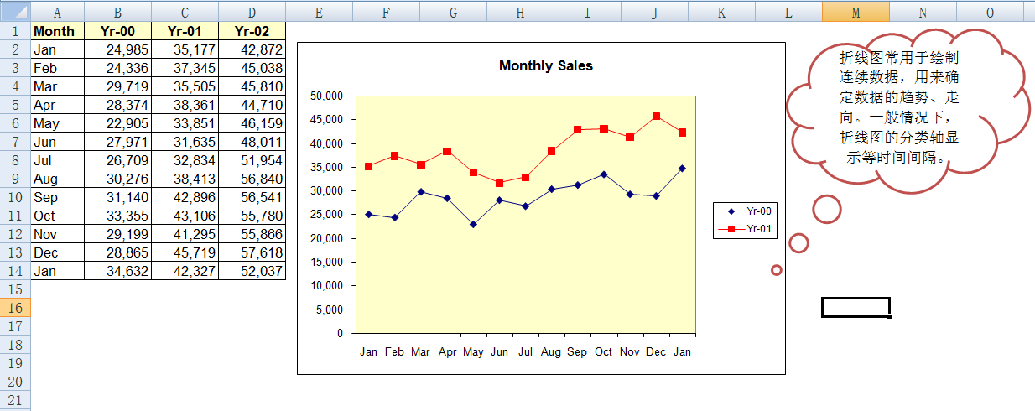

以下要求的数据源：“学生成绩表.xlsx”。

1. sheet1，按总成绩进行排序。
2. sheet2，先按总成绩排序，若总分相同，再根据学分绩进行排序。
3. sheet3，筛选出所有有资格获得学位证的学生（学分绩>=75分的所有学生）。
4. sheet4中，使用高级筛选，筛选出所有学分绩>=75分，并且体育成绩>90分的所有学生。
5. 分类汇总。在“销售统计.xlsx”中，使用分类汇总功能，分别统计该商品在美国和中国的销售总额。结果如下图所示：

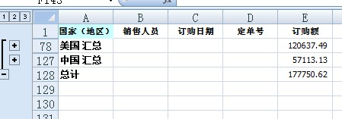

将左边的加号展开，可以看到详细信息，如下图：

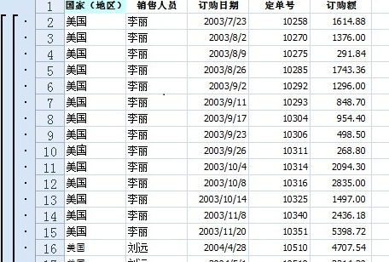

## 实验步骤：